Сибирский Государственный Университет Телекоммуникаций и Информатики

Кафедра экономики и менеджмента

КОНТРОЛЬНАЯ РАБОТА

по дисциплине «Экономика»

Студент: Болотин Павел Владимирович
Индивидуальный номер студента: 73180026
Вариант задания: 4 (определён по списку)

г. Новосибирск 2020
Содержание

Задание №1 | 3
Задание №2 | 4
Задание №3 | 5
Задание №4 | 6
Задание №5 | 7

Задание №1
1) Приведите краткий ответ на вопрос: Иногда действительно дефицитное благо не имеет цены. Пример — чистый воздух. Почему трудно назначить цену на воздух и использовать извлекаемый доход для улучшения его качества?
Решение:
Имеет смысл понимать воздух в вопросе — как весь объём воздуха на планете, поскольку даже при локальном загрязнении воздуха происходит постоянное перемешивание воздушных масс их перемещение ветром и т. п. Хотя это допущение не обязательно подразумевается в вопросе, и при некоторых иных вариантах, можно представить себе ситуацию когда подразумевается иной объём воздуха, например в замкнутом пространстве, где доступ к воздуху монопольно регулируется. Но такие допущения рассматривать не будем, поскольку они фантастичны. Ещё один вариант, рассматривать территорию подвергаемую промышленному загрязнению воздуха, и попытка ввести цену на воздух, для направления дохода для уменьшения этого загрязнения. Это схема подобна введению экологического налога, и в этом случае вероятно именно налоговая форма будет предпочтительна для достижения цели улучшения качества воздуха.
Итак рассмотрим вопрос с указанным допущением.
Воздух исконно является свободным, неэкономическим благом, доступен в неограниченных количествах, поэтому для введения цены на воздух, нужно преодолеть восприятие людьми воздуха как такого блага. Это первая трудность.
Вторая трудность, заключается в том, что если рассматривать задачу улучшения качества атмосферного воздуха на планете, то это задача глобальная, за неё может взяться лишь гипотетическое могущественное глобальное объединение государств, что само по себе фантастично и проблематично. А любую попытку очищать воздух локально приведёт к невозможности гарантировать его стабильное качество, поскольку ветер, может принести загрязнённый воздух с других территорий. В качестве примера можно взять пыльные бури, лесные пожары, извержения вулканов, крупномасштабные аварии ведущие к масштабным загрязнениям воздуха.
Третья трудность, как оценить воздух? Какова стоимость очистки условной единицы воздуха? Не получится ли что задача очистки сколь-либо значимого объёма воздуха оказывается настолько трудоёмкой и дорогостоящей что найти покупателей для обеспечения рентабельности такого процесса не представляется возможным? Очень вероятно что это так. Это в чём-то подобно попытке добычи растворённых ценных элементов из мирового океана. Их там очень много, но добыча их нецелесообразна ввиду запредельно высокой энергетической стоимости такой добычи.
Можно продолжать рассуждать подобным образом и так или иначе, в рамках принятых допущений, приходить к отсутствию здравого смысла в процессе который сформулирован в вопросе.
* Тем не менее, существует рынок товаров и услуг, направленных на улучшение качества воздуха в помещениях. И условно, можно некоторые из них форматировать к определённому объёму чистого воздуха который можно получить благодаря применению этих товаров и услуг, с привязкой к их цене, и эту цену, в свою очередь считать ценой воздуха. Тогда, конечно, с большой натяжкой, условно, такое рассмотрение можно считать контрпримером который соответствует поставленному вопросу и придти к выводу что данный процесс может быть осуществлён. Но, насколько это доступно пониманию студента в моём лице — в вопросе речь идёт о другом.

Задание №2
2) Приведите краткий ответ на вопрос: Что такое производство? Какова его цель? Результаты?
Решение:
Производство — это целесообразная деятельность людей, направленная на удовлетворение их потребностей. Производство — исходный пункт создания материальных и нематериальных благ.
Соответственно общей целью производства и является удовлетворение потребностей людей посредством создания материальных и нематериальных благ.
В результате производства, удовлетворяются потребности людей, но помимо этого производство материальных благ может быть рассмотрено как основа жизни человека и общества. Производство отражает взаимодействие человека и природы, а так же взаимодействие людей между собой в процессе их хозяйственной деятельности, это тоже в некоторой степени может считаться результатом производства.

Задание №3
3) Приведите краткий ответ: Охарактеризуйте компоненты совокупного спроса и уровень планируемых расходов.
Решение:
Совокупный спрос (aggregate demand – AD) — это суммарный спрос всех макроэкономических агентов (домашних хозяйств, фирм, государств и иностранного сектора) на конечные товары и услуги при каждом возможном уровне цен.
Формула совокупного спроса имеет вид:
В формуле совокупного спроса:
— потребительский спрос
— инвестиционный спрос
— государственные закупки товаров и услуг
— спрос иностранного сектора (чистый экспорт)
Уровень планируемых расходов изменяется под воздействием уровня текущего дохода потребителей, например рост уровня дохода ведёт к росту потребления и, соответственно к увеличению совокупного спроса. Кривая AD сдвигается вправо. Большую роль изменении уровня расходов играют ожидания. Если ожидается рост уровня цен, то возрастают покупки товаров и услуг в настоящем, что так же увеличивает совокупный спрос, кривая AD смещается вправо.
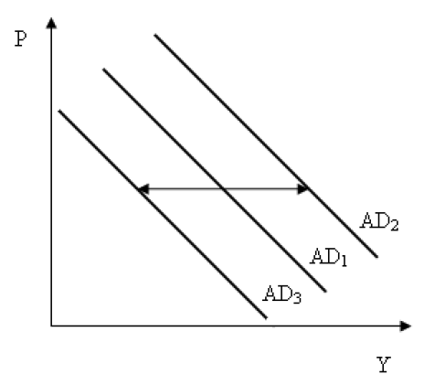 | Y – объём выпуска продукции.  P – Общий уровень цен.
Например, увеличение прибыли может привести к росту инвестиционных расходов. Что может быть связано с появлением новых технологий, снижающих издержки на единицу продукции. Кривая AD сдвигается вправо.
Количество и скорость обращения денег – могут оказаться неценовым фактором, влияющим на уровень планируемых расходов.

Задание №4
Задача 1: На основе данных, приведённых в таблице, определить равновесную цену товара и равновесный объём продаж:
Цена, руб. | Объём спроса, млн. шт. / год. | Объём предложения, млн. шт. / год.
80 | 9 | 3
100 | 8 | 5
120 | 7 | 7
140 | 6 | 9
160 | 5 | 11
а) Каков будет объём продаж при цене 100 руб.?
б) Каков будет объём продаж при цене 140 руб.?
Решение:
Чтобы рассмотреть взаимодействие спроса и предложения, необходимо совместить линии спроса и предложения на одном графике.
Абсциссы — объёмы спроса, объёмы предложения.
Ординаты — цены спроса, цены предложения.
Рыночное равновесие определяется координатами точки пересечения линий, которым соответствуют объём и цена, которые называют равновесным объёмом, и равновесной ценой.
Построим график по указанным в таблице данным:
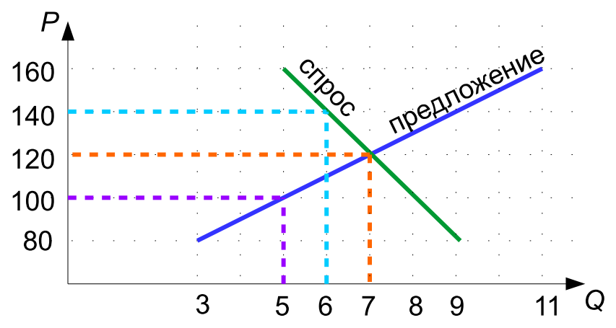
По графику, точка пересечения линий спроса и предложения соответствует равновесной цене 120 руб. и равновесному объёму продаж: 7 млн. шт. / год.
а) Объём продаж при цене 100 руб. ограничен предложением и равен 5 млн. шт. / год.
б) Объём продаж при цене 140 руб. ограничен спросом и равен 6 млн. шт. / год.

Задание №5
Задача 2: Известны следующие показатели национального хозяйства:

Зарплата — 156;
Доход от индивидуального бизнеса — 48;
Амортизация — 26;
Валовая корпоративная прибыль — 96;
Непрямые субсидии — 12;

Рассчитайте ВВП по доходам.
Решение:
ВВП по доходам является одним из способов измерения ВВП, он связан с измерением потока доходов, полученных собственниками факторов производства, использованных для производства товаров и услуг.
Формула ВВП по доходам = НД + амортизация + чистые косвенные налоги.
НД — национальный доход = сумма факторных доходов = заработная плата + доход самостоятельно занятых + рента + процентные доходы + прибыль корпораций.
Не включаем непрямые субсидии — так как они относятся к расходам государства в виде льгот, и эффект от них уже отражён в доходах.
ВВП по доходам = 156 + 48 + 26 + 96 = 326.

С уваэегием, студент Болотин Павел.
29 февраля 2020 г.

